***Waterzooi van kip***

* 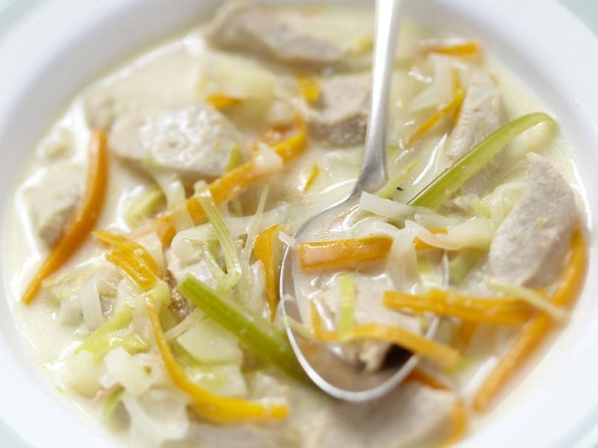30 gr verse peterselieblaadjes
* 150 gr prei, in julienne gesneden
* 150 gr wortelen, in julienne gesneden
* 100 gr rapen, in julienne gesneden
* 60 gr witte selder, in julienne gesneden
* 20 gr olijfolie
* 40 gr witte wijn toevoegen, facultatief
* 50 gr bloem
* 2 snuifjes peper
* 460 gr water
* 1 kippenblokje
* 2 snuifjes muskaat
* 1 snuifje laurier, thijm
* 500 gr kip, in blokjes van 2 cm.
* 30 gr room
* Sap van halve citroen



Laat de Thermomix draaien op ***snelheid 8***, voeg de peterselie toe ***5sec/snelheid5***. Zet op zij.

Zonder de mengbeker te wassen : voeg 500 gr water + 1 bouillonblokje toe en programmeer:

***4 min/Varoma/snelheid 2***

Doe de kip, in blokjes van 2 op 2 cm in het stoommandje en voeg deze toe in de mengbeker, zet op : ***14/min/varoma/sn2***

Doe de juliennegroentjes in de varomaschaal ( evt. verdelen over de 2 schalen) en zet nog eens op ***15 min/varoma/sn2***

Doe de groentjes in een kookpot en check de gaarheid van de kip. Evt. nog wat langer laten garen. Doe deze ook in de kookpot. Giet de verkregen bouillon in een maatbeker.

Zonder de mengbeker te wassen : voeg toe voor de saus :

* 460 gr bouillon,
* 50 gr bloem,
* 2 snuifjes peper
* 460 gr water
* 1 kippenblokje
* 2 snuifjes muskaat
* 40 gr witte wijn, ***1 min/snelheid 10***, daarna ***10 min/100°/sn1/LINKS***
* Sap van halve citroen en room toevoegen ***4,30 min/90°/lepeltje/LINKS***

Meng alles door elkaar en strooi er de opzij gezette peterselie op.

**Chris Simoens-Van Gompel *advisor – demo – workshop Thermomix***

**

 0476 39 91 83 chriskookt simoens.chris@skynet.be [www.chriskookt.be](http://www.chriskookt.be)